Муниципальное учреждение дополнительного образования
«Центр эстетического воспитания детей»
Республика Мордовия, город Саранск

Беседа по ознакомлению с деятельностью
художников-живописцев

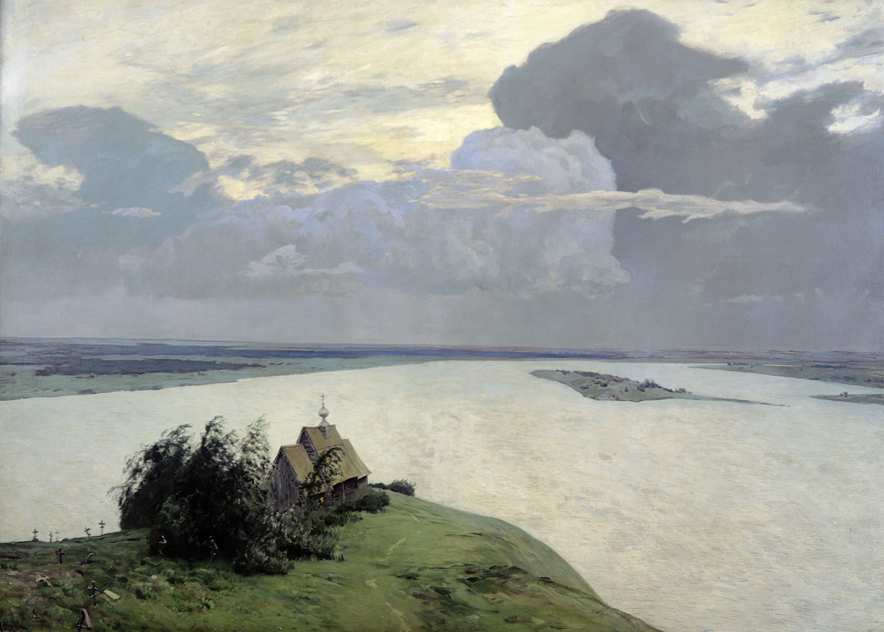

Подготовила:
педагог дополнительного образования
Калиниченко Анжелика Николаевна

Саранск 2024 г
Цель и задачи:
- Познакомить детей с работами художников. Дать знания о том, что художники – это люди, которые пишут картины, ваяют скульптуры, расписывают посуду, игрушки, мебель, придумывают узоры на ткани.
- Дать знания о том, что художники-живописцы пишут свои картины масляными красками, картины получаются как живые, поэтому этот вид искусства называется живописью.
- Знать, что профессия художника нужна людям, их картины учат видеть красивое в природе, человеке, предметах.
- Объяснить, что художники пишут картины в разных жанрах: портрет, пейзаж, натюрморт.
- Уточнить, что художники используют различные краски для создания грустных и радостных картин. Используют для работы холст и бумагу для эскизов.
- Показать значимость профессии художника для общества.
- Воспитывать интерес к профессии художника.
- Обогатить словарь: пейзаж, портрет, натюрморт, холст, жанр, репродукция, музей.

Беседа

Отгадайте: «Кто умеет краской и холстом рассказать нам обо всем?»
Это художник.
Правильно, сегодня мы будем говорить о профессии художника.
Скажите, кого называют художником? (ответы детей)
Это люди, которые создают красивые вещи, картины, рисунки в книгах, ваяют фигурки людей и животных из глины, придумывают узоры для фарфоровой и деревянной посуды, ткани, расписывают игрушки, мебель, придумывают новые формы зданий.
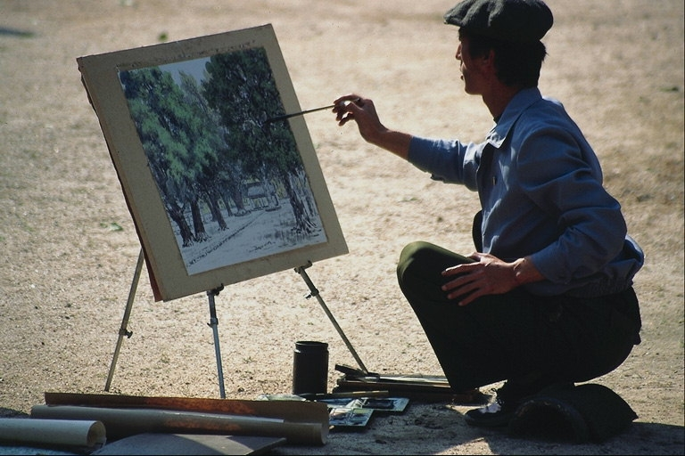

А для чего нужна профессия художника? (ответы детей)
Художники видят красивое в окружающей нас жизни: в природе, человеке, в явлениях природы, и выражает эту красоту в своих произведениях. Они хотят сделать нашу жизнь прекраснее. Многие произведения художников учат добру, любви к Родине и к людям, к животным и растениям.

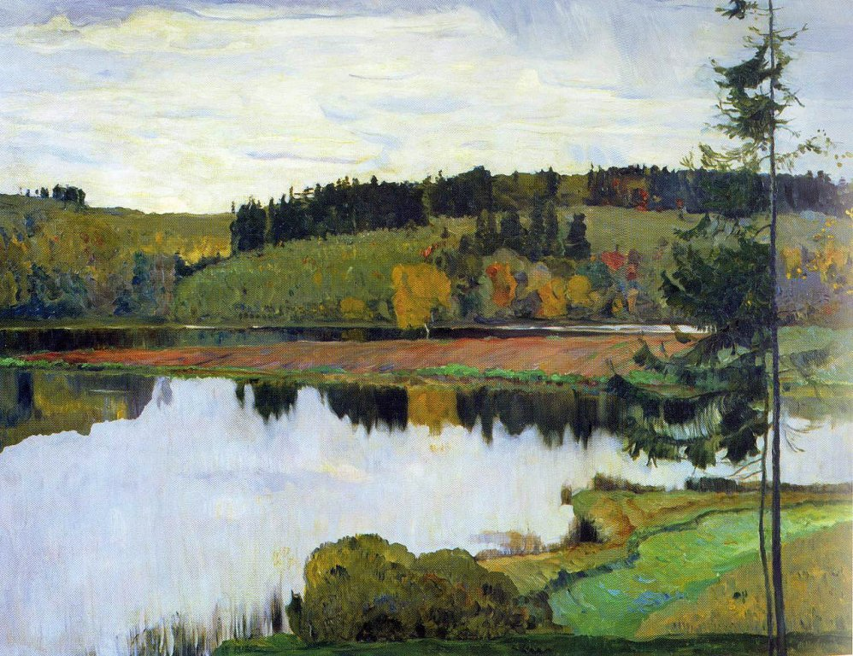

Замечательная профессия – художник! Стоит ему взять в руки лист бумаги или холст, краски и кисти и…. Ничего не было на белом листе и вдруг появились линии ( показ рисования предмета) одна, другая, третья, кисть бежит по бумаге дальше, и дальше, и дальше и вдруг….. появляется на картине животное, дерево, человек! Вот так на наших глазах совершается чудо!
А как вы думаете, что может изобразить художник?
Все ! Дом, лес, людей, транспорт.
Правильно! Послушайте стихотворение А.Адиля.
Белый лист бумаги взял художник в руки.
Чистый лист бумаги – только и всего.
Кисточку и краски вынул он из сумки.
Кисточку и краски – больше ничего.
Посидел немного, будто над задачей,
И ушел тихонько, и унес с собой:
Улицу с домами, и со мной в придачу,
И кусочек неба – самый голубой.

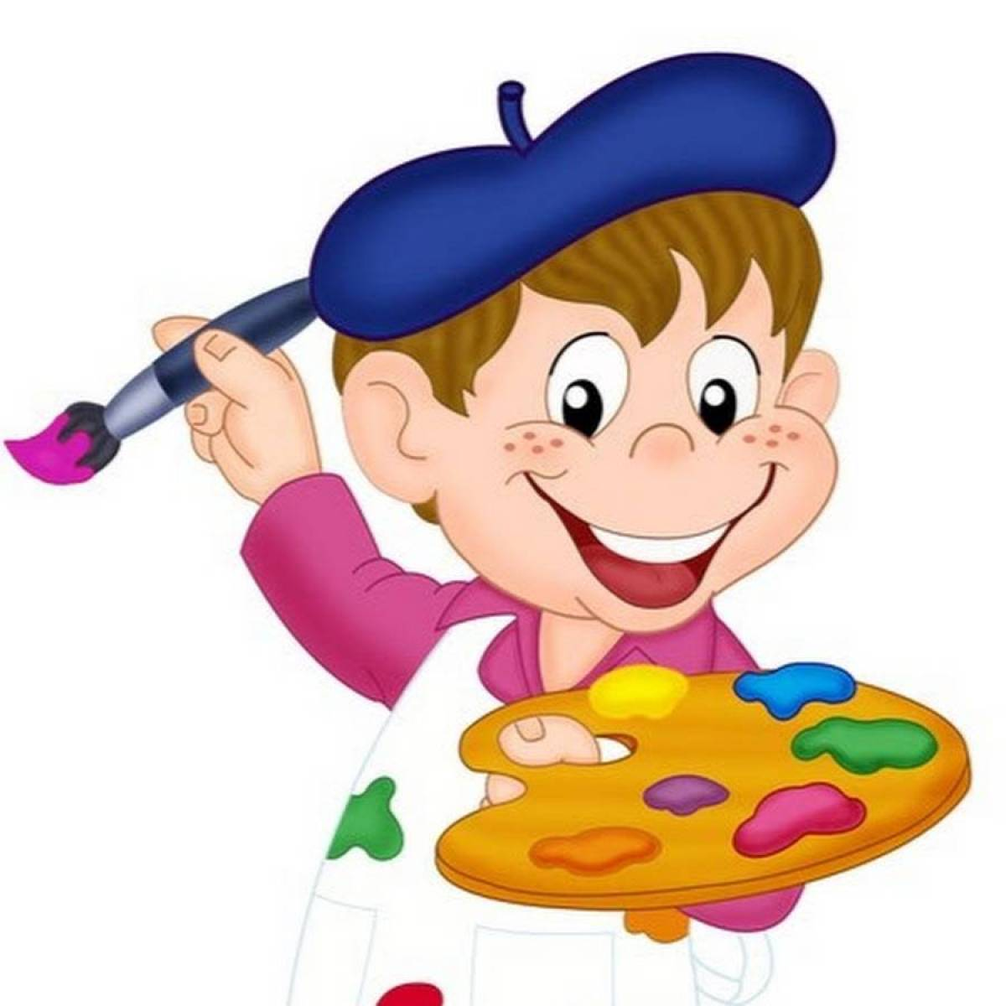

Художники пишут картины по своему замыслу, как писатели. Пишут о детях, взрослых, о веселом и грустном. Вот мы взяли с вами яблоко в руки и сразу думаем о чем?
Какое оно вкусное!

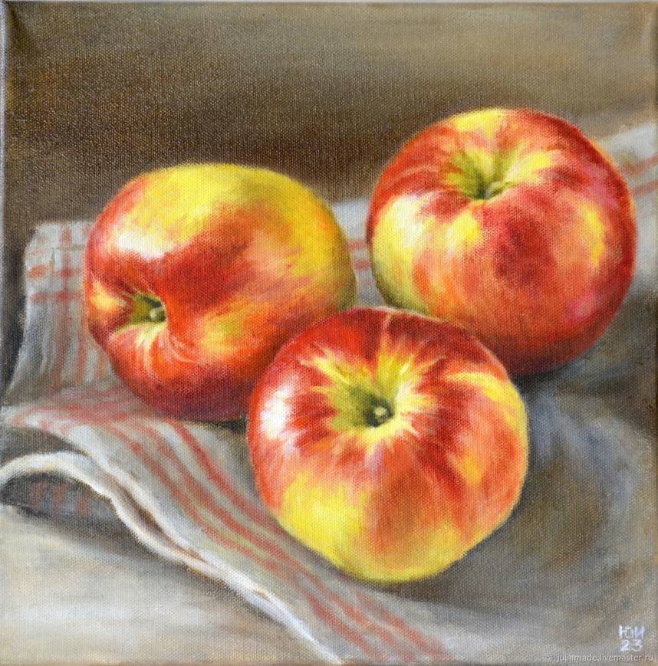
Да, мы с вами думаем о том, какое яблоко свежее, вкусное, что хорошо бы его съесть. И художник тоже мог бы так подумать, но он видит в яблоке красоту, яркий цвет, пушистую узорчатость зелени и ему хочется нарисовать это яблоко так, чтобы и мы с вами увидели, какое оно красивое, могли полюбоваться им. А это потому, что он мастер своего дела.
А что ещё вы знаете о художниках? (Ответы детей)

Художники-живописцы работают в разных жанрах. Если художник изобразил на картине природу, то картины называются – пейзаж.

Если видишь на картине нарисована река,
Или ель и белый иней, или сад и облака,
Или снежная равнина, или поле и шалаш,
Обязательно картина называется – пейзаж.

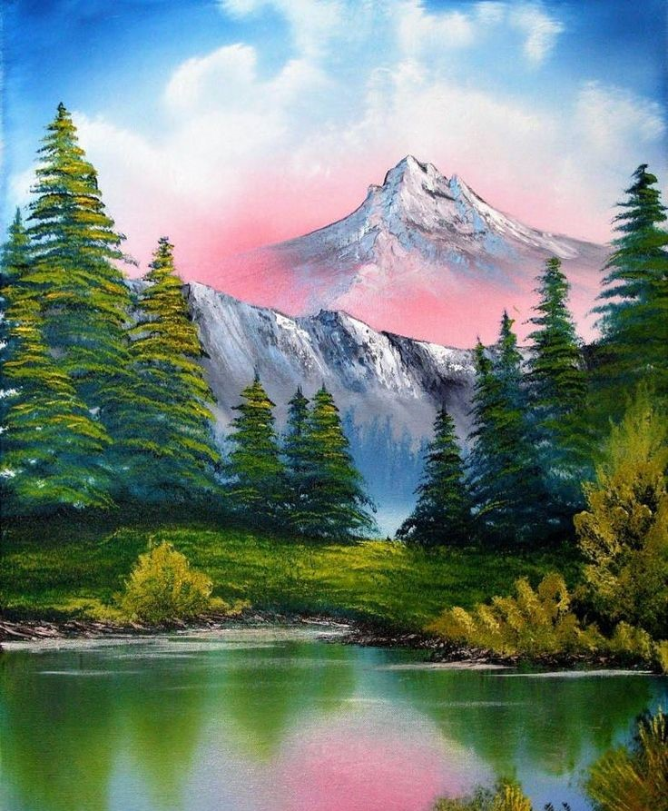

А если художники изображают на картине цветы, посуду, какие-то другие предметы – натюрморт.
Если видишь на картине чашку кофе на столе,
Или морс в большом графине, или розу в хрустале,
Или бронзовую вазу, или грушу, или торт,
Или все предметы разом, знай, что это - натюрморт.
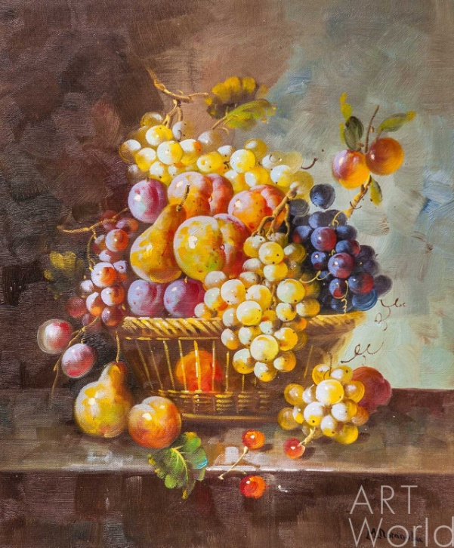
Если художник изображает человека, то картина называется – портрет.

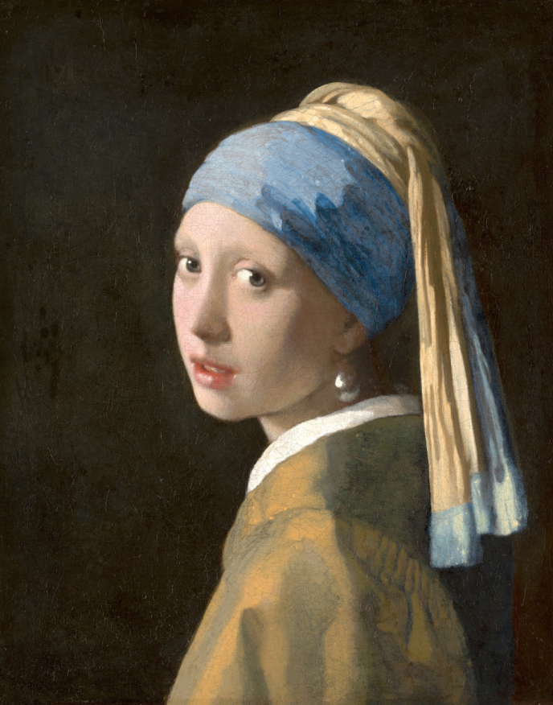
Если видишь, что с картины,
Смотрит кто-нибудь на нас,
Или принц в плаще старинном,
Или вроде верхолаз,
Летчик, или балерина,
Или Колька твой сосед,
Обязательно картина называется – портрет.
А.Кушнер.

Ребята, а знаете, некоторые художники любят изображать только один жанр – пейзаж, другие – исторические картины, это батальный жанр, третьи – море, это моринисты. Но какие бы картины не писали художники, они приносят людям радость, делают нашу жизнь полнее и интереснее, побуждают в нас добрые чувства. В своих картинах они выражают правду, выбирают главное, а лишнее отбрасывают.

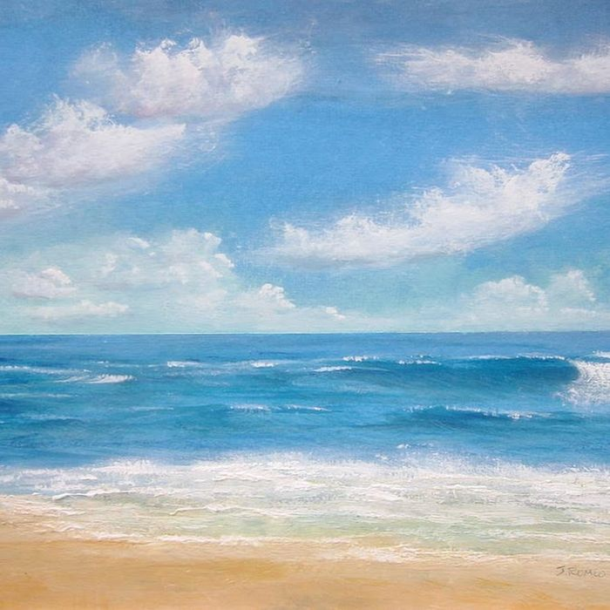
Ребята, мы рассматриваем не настоящие картины, репродукции, то есть копии картин. Картины, выполненные художниками хранятся в музеях и выставочных залах. Репродукции делают в типографиях в больших количествах и продаются в магазинах, где мы можем их купить и повесить дома или в детском саду. Мы ими любуемся, они украшают интерьер.
Художники пишут картины масляными красками, они получаются как живые, поэтому этот жанр называют живописью.
Что помогает еще художнику в создании картин?
Ему помогают краски, кисти, карандаши, бумага.

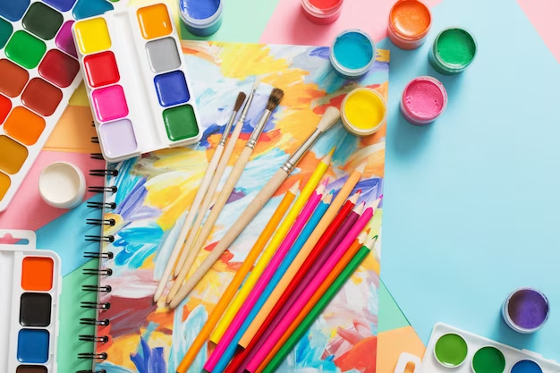
Правильно! Возьмет художник темные краски – и получится у него печальная, грустная картина. А возьмет краски яркие и получится картина веселая, радостная, заиграет всеми цветами радуги. ( показать репродукции картин).
Творить такое волшебство не каждому дано, лишь тем, кто умеет внимательно смотреть вокруг себя и видеть красивое, доброе, важное и нужное людям!

Итог занятия:
- Что интересного вы узнали на занятии?
- Нужна ли нам профессия художника?
- Хотите ли вы стать настоящими художниками?

